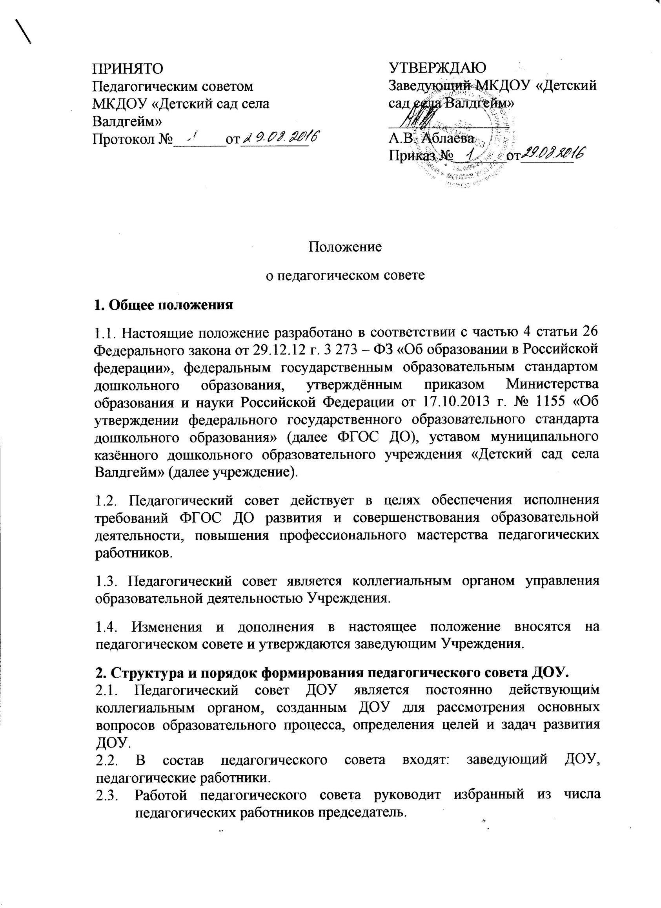

2.4. С правом совещательного голоса на заседании педагогического совета могут приглашаться представители учредителя, общественных организаций, родители.

**3. Компетенция педагогического совета ДОУ.**

3.1. Педагогический совет:

- рассматривает основную общеобразовательную программу дошкольного образования, учебный план, годовой план работы ДОУ, годовой календарный учебный график, программу развития ДОУ;

- рассматривает положения, регламентирующие педагогическую деятельность ДОУ;

- определяет направления образовательной деятельности ДОУ;

- обсуждает вопросы содержания, форм и методов образовательного процесса;

- заслушивает информацию и отчеты педагогических работников ДОУ, доклады представителей организаций и учреждений, взаимодействующих с ДОУ по вопросам образования и воспитания детей, в том числе сообщения о проверке соблюдения санитарно - гигиенического режима ДОУ, об охране труда, здоровья и жизни детей и другие вопросы образовательной деятельности ДОУ;

- выдвигает кандидатуры из числа педагогических работников для награждения.

3.2. Протокол педагогического совета ДОУ ведёт секретарь, избранный сроком на один год.

**4. Порядок организации деятельности педагогического совета ДОУ.**

4.1. Организационной формой работы педагогического совета являются заседания, которые проводятся по мере необходимости, но не реже одного раза в квартал**.** Заседания педагогического совета созываются председателем, а в его отсутствие - заместителем председателя, назначаемого председателем. Решения педагогического совета являются правомочными, если на его заседании присутствовало не менее двух третей педагогических работников ДОУ и если за них проголосовало более половины присутствующих педагогов.

4.2. Педагогический совет работает по плану, являющемуся составной частью годового плана работы ДОУ.

4.3. Решения педагогического совета принимаются открытым голосованием, оформляются протоколами, которые хранятся в соответствии с номенклатурой дел ДОУ.

4.4. Контроль за выполнением решений педагогического совета осуществляет заведующий ДОУ.

4.5. Организацию выполнения решений педагогического совета осуществляет заведующий ДОУ и ответственные лица, указанные в решении.

4.6. Результаты работы по выполнению решений сообщаются членам педагогического совета на последующих его заседаниях.

4.7. Выполнение решений педагогического совета организуются приказами заведующего ДОУ.

**5. Порядок участия педагогических работников в управлении ДОУ, в том числе в коллегиальных органах управления ДОУ**

5.1. Основными формами участия педагогических работников в управлении ДОУ являются:

* + 1. участие в разработке и принятии нормативных локальных актов ДОУ, содержащих нормы, регулирующие образовательные отношения в следующем порядке:
* участники образовательных отношений: должностные лица, работники ДОУ, педагогические работники ДОУ, коллегиальные органы управления ДОУ, члены родительского комитета – вносят предложения администрации ДОУ о необходимости разработки локальных актов или внесения изменений в действующие локальные акты ДОУ в связи с реорганизацией ДОУ либо изменением его структуры, наименования, либо задач и направлений деятельности; изменением законодательства Российской Федерации; по иным причинам;
* для разработки проекта локального акта приказом заведующего ДОУ создается рабочая группа и устанавливаются сроки его разработки;
* в установленный приказом срок председатель рабочей группы направляет разработанный проект локального акта в соответствующий коллегиальный орган управления ДОУ для рассмотрения, согласования, учета мнения (если локальный акт затрагивает права и интересы участников образовательных отношений) и принятия;
* коллегиальный орган управления ДОУ:

-обсуждает концепцию локального акта;

-дает оценку соответствия проекта локального акта действующему законодательству;

-определяет актуальность проекта локального акта и его практическую значимость;

- в процессе обсуждения члены коллегиального органа управления вносят предложения об изменении текста проекта, внесения изменений в отдельные его положения;

-по результатам обсуждения принимается решение о принятии, либо об отклонении проекта, либо о доработке проекта;

-путем голосования большинством голосов принимается одно из указанных решений;

5.1.2. председатель рабочей группы обеспечивает доработку и окончательную подготовку проекта локального акта в установленный срок, в случае, если принято решение о необходимости такой доработки;

5.1.3. после принятия открытым голосованием локального акта коллегиальный орган управления ДОУ направляет его на утверждение заведующему ДОУ;

5.1.4. заведующий ДОУ издает приказ об утверждении локального акта и введении его в действие;

5.1.5. утвержденный локальный акт доводится до сведения всех заинтересованных лиц.

5.2. Участие в коллегиальных органах управления ДОУ в следующем порядке:

1) при приеме на работу на постоянной основе педагогический работник непосредственно становится членом общего собрания (конференции) работников ДОУ бессрочно, в соответствии с компетенцией собрания может быть избран председателем, секретарем собрания, уполномоченным представителем ДОУ, принимает участие во всех его заседаниях.

2) при приеме на работу в ДОУ педагогический работник непосредственно становится членом педагогического совета бессрочно, в соответствии с компетенцией педагогического совета принимает участие во всех его заседаниях.